МАТЕРИАЛЫ ДЛЯ ВЫСТУПЛЕНИЯ НА ТЕМУ «МАШИНОСТРОИТЕЛЬНЫЙ КОМПЛЕКС В РЕСПУБЛИКЕ БЕЛАРУСЬ»

(Обязательно указать ведущие предприятия, тенденции, статистику, долю занимаемого комплекса в ВВП).
За 2024 год 63,4% машиностроительной продукции реализовывалось за рубеж. Легковые автомобили СЗАО "БЕЛДЖИ", карьерные самосвалы ОАО "БЕЛАЗ", тракторы ОАО "МТЗ", тягачи и автобусы ОАО "МАЗ" и другая многочисленная продукция наших флагманов поставлялась в 124 страны мира.

Машиностроительный комплекс определяется как совокупность отраслей промышленности, занимающихся производством машин, оборудования, транспортных средств, приборов и других технических средств, необходимых для функционирования различных сфер экономики.
Машиностроительный комплекс исторически занимает одну из ведущих ролей в национальной экономике страны. Являясь опорой и движущей силой экономики, он играет важную роль в социально-экономическом и интеллектуальном развитии государства. Производственные мощности крупнейших предприятий данного комплекса были созданы еще во времена СССР и использовались в качестве сборочного производства всего союза.
В стране работают сотни предприятий, которые производят автомобили и автокомпоненты, сельскохозяйственные машины и станки, сложные приборы, оптику, электротехническое оборудование, лифты, бытовую технику и электронику. Заводы играют большую роль как в развитии страны в целом, так и в региональной экономике, в части обеспечения занятости населения, являясь во многих случаях градообразующими организациями.

Структура машиностроительного комплекса:
- Металлургическое производство, производство готовых металлических изделий, кроме машин и оборудования. (подсекция СН)
- Производство вычислительной, электронной и оптической аппаратуры. (подсекция CI)
- Производство электрооборудования (подсекция CJ)
- Производство машин и оборудования, не включенных в другие группировки. (подсекция СК)
- Производство транспортных средств и оборудования. (подсекция CL)

Металлургическое производство включает черную и цветную металлургию, которые изготавливают изделия из металлов и их сплавов. Поскольку в Беларуси нет предприятий по добыче руд и выплавке металлов из природного сырья, технологические процессы опираются на передел металлического сырья — используют металлолом, чугунные и стальные заготовки. Только в металлургии внутри машиностроительного комплекса происходит первичная переработка сырья, остальные отрасли выпускают более сложную продукцию с высокой добавленной стоимостью и относятся к высокотехнологичным и среднетехнологичным секторам высокого уровня. Отрасль ориентируется на выплавку стали, производство чугунного литья, стальных и чугунных труб, металлического корда, метизов и других металлических изделий, которые служат основой для развития машиностроения, металлообработки и строительства. Основные производственные мощности сосредоточены на ОАО «Белорусский металлургический завод» в Жлобине.
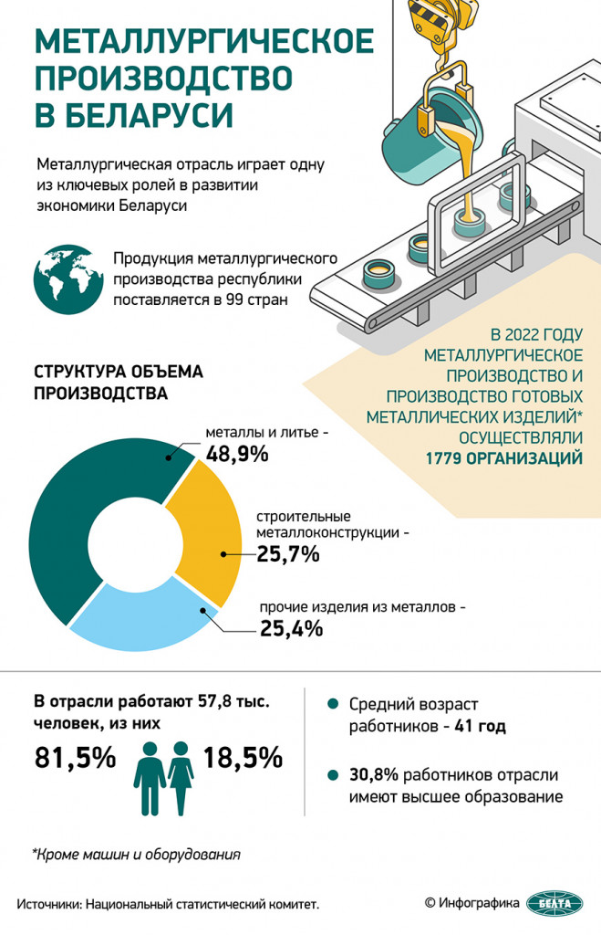
Производство готовых металлических изделий как вид экономической деятельности объединяет множество сравнительно небольших хозяйственных структур преимущественно частной формы собственности, выпускающих металлопрофиль, оконные рамы, двери, ворота, роллетные системы и прочие строительные металлоконструкции. Достаточно простой технологический процесс привлекает малый и средний бизнес в данную отрасль, в которой вместе с тем присутствует высокий уровень конкуренции. Примером крупных и успешных компаний в данной отрасли служат «Алютех Групп» и «Трайпл-Техно».
Производство транспортных средств и оборудования представлено как крупнейшими, широко известными за рубежом предприятиями, так и сравнительно новыми компаниями – дочерними предприятиями иностранных производителей.
ОАО «Минский автомобильный завод» (МАЗ) выпускает большегрузные автомобили, автобусы, троллейбусы и другую технику. Его производственные мощности рассчитаны на выпуск более 20 тыс. грузовиков в год. Основная часть продукции главным образом экспортируется на российский рынок.
ОАО «Белорусский автомобильный завод» (БелАЗ) – крупнейший в мире и единственный в СНГ производитель карьерных самосвалов большой и особо большой грузоподьемности, других видов техники, в том числе предназначенной для обеспечения производственного цикла в карьерах, машин для подземных работ, бульдозеров, погрузчиков, аэродромных тягачей. БелАЗ является экспортоориентированным предприятием – более 70% его продукции реализуется в России, кроме того, завод занимает около 30% мирового рынка карьерных самосвалов.
Ведущим производителем электротранспорта в Беларуси является ОАО «Белкоммунмаш», которое занимается разработкой и выпуском инновационной и перспективной в будущем техники – не только трамваев и троллейбусов, но также электробусов, первые образцы которых появились в 2016 году. Рост мирового рынка электротранспорта обусловлен переходом к безуглеродной энергетике и расширением использования возобновляемых источников энергии.

ОАО «Минский автомобильный завод» (МАЗ)
- В пресс-сообщении от 18 апреля 2024 года сообщается, что МАЗ за I квартал 2024 года «произвел рекордное число пассажирской техники за последние 10 лет» и получил выручку ~ 105 млн долл. США.
- На пресс-туре 23 ноября 2024 года заместитель гендиректора завода сообщил, что около 62% от всей техники МАЗ экспортируется на рынок РФ.

Доля БЕЛАЗа на рынке России среди самосвалов особо большой грузоподъемности превышает 80%. Продукция завода поставляется более чем в 80 стран по всему миру. Более 50% поставок приходится на Российскую Федерацию. 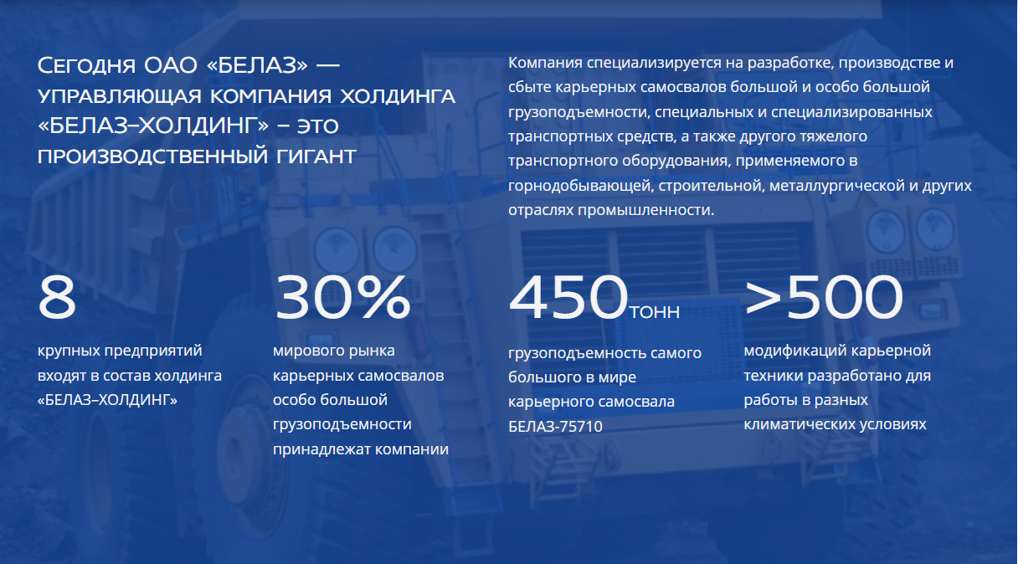

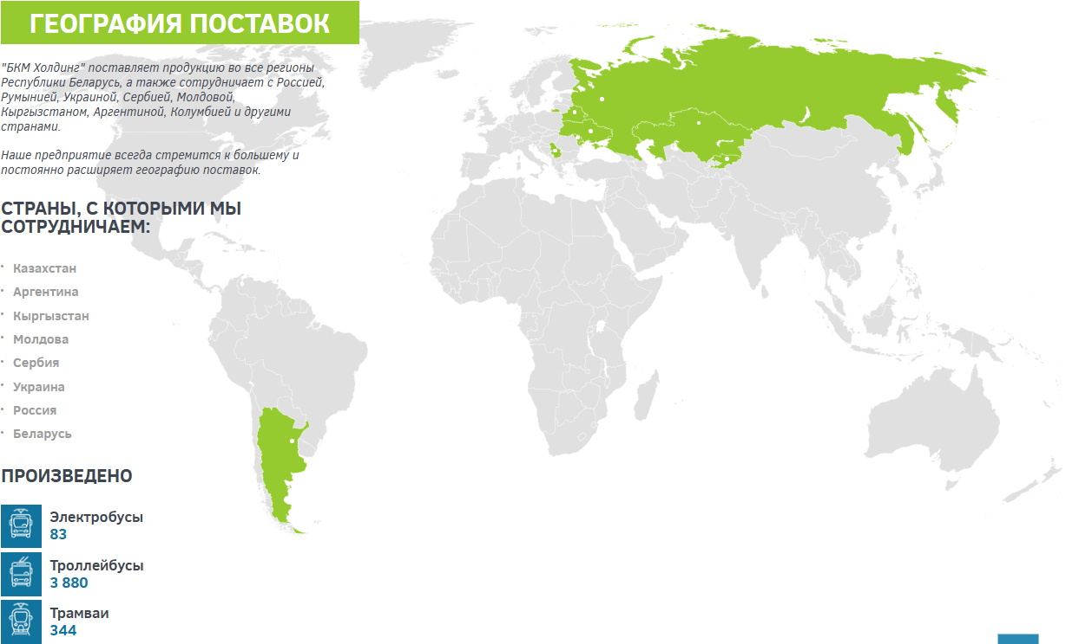

Производство машин и оборудования как вид экономической деятельности объединяет предприятия, выпускающие спецтехнику, станки, двигатели и прочие узлы технических агрегатов. К данному виду деятельности относится производство тракторов, комбайнов и прочих сельскохозяйственных машин, а также оборудования для строительства, станков, лифтов.
Крупнейшая компания отрасли – ОАО «МТЗ-Холдинг» во главе с управляющей компанией ОАО «Минский тракторный завод», которая выпускает технику под торговой маркой «Беларус» и входит в восьмерку крупнейших мировых производителей тракторов.
ОАО «Гомсельмаш» – многопрофильный производитель техники для возделывания и уборки основных сельскохозяйственных структур. Из выпускаемых почти 30 видов сельскохозяйственных машин основными являются зерно- и кормоуборочные комбайны «Палессе».
Производство электрооборудования, вычислительной, электронной и оптической аппаратуры. Продукция отрасли характеризуется наиболее высоким технологическим уровнем по сравнению с прочими продуктами машиностроения, ее производство осуществляется в тесной кооперации с зарубежными субподрядчиками и разработчиками. Современная электроника – продукт интернациональный, не имеющий четкой привязки к стране происхождения. Для мирового рынка техники и электроники характерен очень короткий жизненный цикл новых поколений продукции, что требует от производителей максимальной концентрации капиталов и ускорения инновационного цикла.
ОАО «Интеграл» является разработчиком, производителем и экспортером микроэлектронных компонентов – интегральных микросхем, полупроводниковых приборов, средств отображения информации, а также изделий электронной техники.
ЗАО «Атлант» – одно из ведущих предприятий по выпуску бытовой техники на территории СНГ. Основными направлениями деятельности являются: производство бытовой техники, производство торгового холодильного оборудования, производство промышленного оборудования, транспортных и складских систем.
Белорусское оптико-механическое объединение (БелОМО) — многопрофильное предприятие, которое разрабатывает и выпускает оптико-электронные, лазерные и оптико-механические изделия. Предприятие выпускает продукцию для гражданских и военных нужд: фотографические объективы, приборы для проверки подлинности ценных бумаг, приборы наведения, бинокли, оптические прицелы и ночные прицелы. В числе ведущих конструкторских организаций отрасли — ОАО «Пеленг» и «Планар». Современная техническая база этих компаний и высокий профессиональный уровень инженеров и рабочих позволяют им производить приборы мирового класса.

Машиностроительный комплекс республики — это большая разветвлённая система, в которой не все участники напрямую связаны технологиями или общими материальными потоками. При этом наличие единой системы инноваций и подготовки кадров, которые вместе воспроизводят научно-технический потенциал, даёт основание рассматривать машиностроительный комплекс как отдельную структурную единицу национальной экономики.

